[](http://www.epinal-labelleimage.fr/)

Nous proposons une mission de service civique intitulée :

« Participer à l’organisation d’événements :

Fête des Images et festival des Imaginales»

POUR LA DIRECTION DES AFFAIRES CULTURELLES

[](https://www.epinal.fr/)

MISSION A POURVOIR DES QUE POSSIBLE

Pour une durée de 6 mois

Votre mission aura pour objectif de venir en soutien à l’organisation de projets culturels autour de la littérature, de l’image et du patrimoine.

**\*\*\*\*\*\*\*\*\*\*\***

Aux côtés de l’équipe de permanents, la mission proposée sera d’aider et d’accompagner la mise en œuvre de la Fête des Images et du festival des Imaginales

Les activités pourront varier en fonction de votre profil et de vos souhaits, en fonction des thèmes suivants :

* Pour la Fête des Images :
* Participation à l’organisation logistique de la soirée mécènes : recherches de prestataires, préparation de badges, suivi des participants, …
* Participation à l’envoi des invitations à l’événement (mise à jour bases de données, rédaction invitations, distribution et envois postaux)
* Recensement des logos des partenaires et mécènes et préparation des diaporamas pour diffusion lors des spectacles son et lumières
* Rédaction de courriers d’information pour les riverains, organisation de la distribution
* Suivi des partenariats avec les restaurateurs locaux
* Pour le festival des Imaginales :
* Contribution à l’organisation de la signalétique
* Suivi des pôles sciences et architecture
* Participation à la mise en place des expositions

Rigoureux/se, organisé(e), vous saurez être force de proposition, vous maitrisez l’outil informatique et êtes reconnu(e) pour vos capacités relationnelles.

Curieux/se, vous manifestez un intérêt certain pour l’histoire, l’art, la culture et le patrimoine.

* Lieu d’exercice de cette mission : Direction des Affaires Culturelles Hôtel de Ville – 9 Rue du Général Leclerc – 88000 EPINAL

**Si cette mission vous intéresse, merci d’adresser votre candidature**

**(CV et lettre de motivation) avant le :**

**16 MAI 2021**

**Hôtel de Ville / Monsieur le Maire  
Direction des Ressources Humaines  
9, Rue du Général Leclerc  
88000 EPINAL**

**Ou par mail :** [**recrutement@epinal.fr**](mailto:recrutement@epinal.fr)**www.epinal.fr**

La Ville d’Epinal  
34 000 habitants

Chef-lieu du département des Vosges, à 2h15 de Paris par le TGV, ville moderne et ambitieuse, Epinal poursuit une politique d’investissements importants en vue de conforter l’attractivité et la qualité de vie de son territoire.

Dans un exceptionnel cadre naturel où l’eau et la forêt sont omniprésentes, Épinal est au cœur de l’Europe, à proximité des centres urbains comme Nancy, Metz, Strasbourg.

En complète harmonie avec son milieu, Épinal se caractérise par sa vitalité culturelle et sportive, son dynamisme économique, son audace à maîtriser son passé et sa ténacité à prendre son avenir en main.

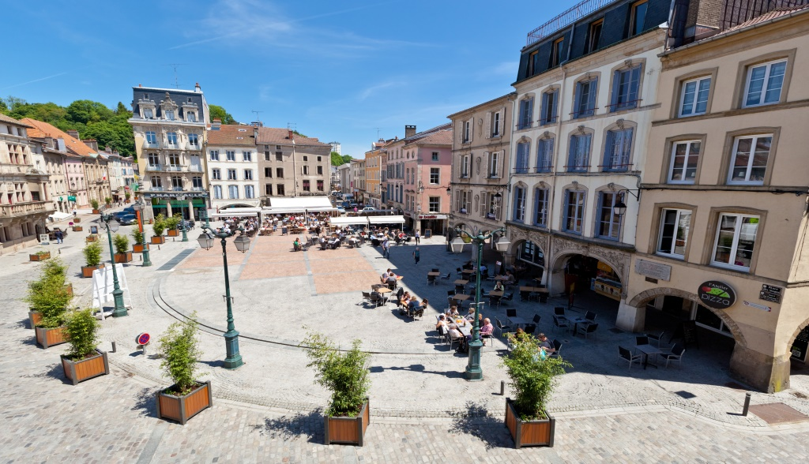

La Ville d’Epinal  
34 000 habitants

Chef-lieu du département des Vosges, à 2h15 de Paris par le TGV, ville moderne et ambitieuse, Epinal poursuit une politique d’investissements importants en vue de conforter l’attractivité et la qualité de vie de son territoire.

Dans un exceptionnel cadre naturel où l’eau et la forêt sont omniprésentes, Épinal est au cœur de l’Europe, à proximité des centres urbains comme Nancy, Metz, Strasbourg.

En complète harmonie avec son milieu, Épinal se caractérise par sa vitalité culturelle et sportive, son dynamisme économique, son audace à maîtriser son passé et sa ténacité à prendre son avenir en main.